Сила парадигм. Какая женщина изображена на картинке: молодая или пожилая!?
Фрагмент из книги Стивена Кови «7 навыков высокоэффективных людей».
В течение нескольких секунд посмотрите рис. 1. Затем посмотрите на рис. 2 и подробно опишите, что вы видите на этом втором рисунке.
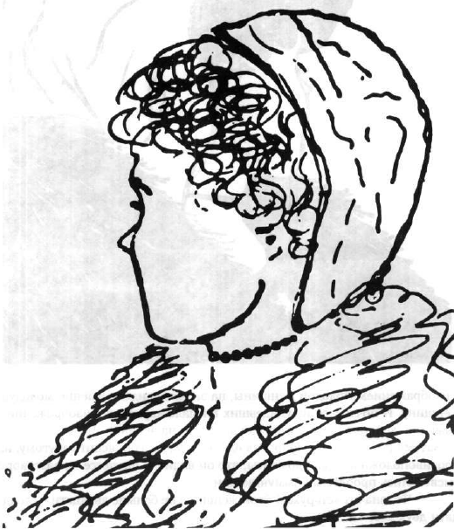
Рис. 1. Молодая женщина
Видите ли вы женщину? Как вы думаете, какого она возраста? Как она выглядит? Как одета? Как вы думаете, кто она такая?
Вероятнее всего, вы опишете женщину на второй картинке как особу лет двадцати пяти — весьма привлекательную, элегантно одетую, обладательницу маленького носика и сдержанных манер. Если бы вы не были женаты, то приударили бы за ней. А если бы работали в модном магазине, то взяли бы ее манекенщицей.
А если я скажу вам, что вы ошибаетесь? И если я заявлю, что особа на картинке — пожилая женщина лет шестидесяти-семидесяти, с потухшим взглядом, огромным носом, и, разумеется, ни в какие модели не годится? Это женщина, которой вы, вероятно, захотели бы помочь перейти через дорогу.
Кто же прав? Взгляните на картинку снова. Видите ли вы теперь старуху? Если нет, посмотрите еще. Видите большой крючковатый нос? Платок?
Если бы мы с вами общались лично, то смогли бы обсудить эту картинку. Вы бы описали мне, что вы видите, а я бы рассказал вам, что вижу я. И мы продолжали бы делиться мнениями до тех пор, пока не показали бы друг другу, что видит каждый из нас.
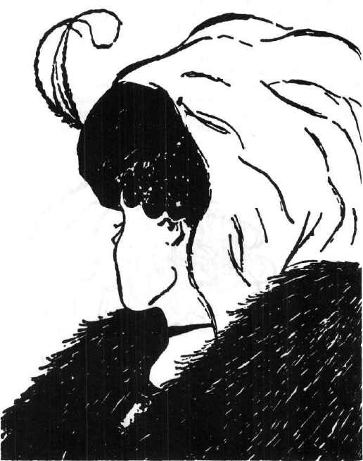
Рис. 2. Действительно ли женщина молодая?
Поскольку мы не можем сделать этого, я предлагаю вам обратиться к рис. 3, рассмотреть помещенное на ней изображение, а затем снова вернуться к рис. 2. Теперь вы видите пожилую женщину? Очень важно, чтобы, прежде чем продолжить чтение, вы ее увидели.
Впервые я столкнулся с этим упражнением много лет назад, будучи студентом Гарвардской школы бизнеса. Преподаватель с его помощью хотел показать, что двое людей, глядя на одно и то же, могут видеть разное и при этом оба быть правы. Дело тут не в логике, а в психологии.
Преподаватель принес стопку карточек большого размера, на половине из которых было изображение молодой женщины (рис. 1), а на другой половине — пожилой женщины (рис. 3). Он раздал карточки с изображением молодой женщины студентам, сидевшим в одной части аудитории, а карточки с изображением пожилой женщины — тем, кто сидел в другой ее части. Он предложил внимательно рассмотреть карточки, сконцентрировавшись на изображении в течение десяти секунд, а затем вернуть их. После этого он показал на экране картинку (рис. 2) и совмещающую оба изображения, и попросил студентов описать, что они видят. Почти все, кто вначале видел карточки с изображением молодой женщины, на экране увидели именно молодую женщину. И почти все из увидевших вначале карточку с изображением пожилой женщины, ее же теперь увидели и на экране.
Затем преподаватель попросил одного студента объяснить другому, из противоположной части комнаты, что он видит. В процессе их разговора высветились проблемы коммуникации.
— Что значит «старуха»! Этой женщине не больше двадцати — двадцати двух лет!
— Да ну, брось! Ты что, шутишь? Ей лет семьдесят, а то и все восемьдесят!
— Да ты что, слепой? Это же молодая женщина. Хорошенькая. За такой можно и приударить. Она просто прелесть!
— Прелесть? Да это старая карга!
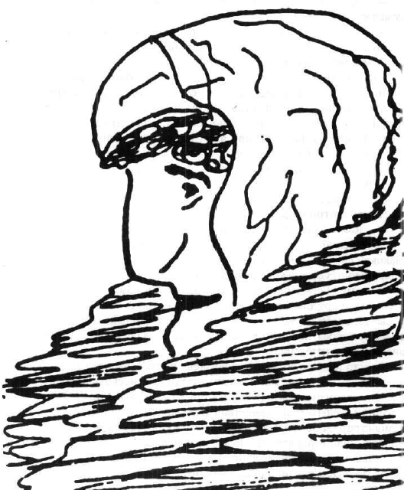
Рис. 3. Пожилая женщина
Спор не угасал, каждый был уверен в своей правоте и доказывал свою позицию. И все это происходило несмотря на то, что студенты имели весьма важное преимущество, каким мы редко обладаем в реальной жизни: они с самого начала эксперимента знали, что существует другая точка зрения. И при всем при этом лишь очень немногие попытались взглянуть на картинку глазами другого человека. После долгих препирательств один из студентов подошел к экрану и, указав пальцем на линию на рисунке, сказал:
— Это колье молодой женщины! На что другой возразил:
— Какое колье, это рот старухи!
Постепенно успокоившись, они стали обсуждать отдельные различия. Наконец сначала один студент, потом другой увидели, что на экране одновременно существуют два образа. Благодаря спокойному, терпеливому, детальному обсуждению все, кто находился в комнате, смогли увидеть картинку с другой точки зрения. Однако стоило отвернуться и потом снова взглянуть на изображение, как почти каждый из нас немедленно видел тот образ, на который настроился в течение первых десяти секунд знакомства с картинкой.
Я часто использую этот эксперимент в своей работе, как с индивидуальными клиентами, так и с организациями, поскольку он позволяет сделать открытия, важные для нашей личной эффективности и эффективности нашего взаимодействия с другими людьми. Прежде всего, он демонстрирует, насколько мощно заданность воздействует на наше восприятие, наши парадигмы. Если десятисекундное изучение картинки способно оказать такое влияние на то, каким мы видим предмет, то, что говорить о силе влияния нашего жизненного опыта! Всё в нашей жизни, что способно оказывать на нас влияние, — семья, школа, церковь, сослуживцы, друзья, приятели и такие современные социальные парадигмы, как этика личности, — всё это оказывает на нас не осознаваемое нами воздействие, способствуя формированию нашей собственной системы взглядов, наших парадигм, наших карт. Кроме того, этот эксперимент показывает, что наши парадигмы являются источником наших установок и поведения. Вне их мы не можем действовать органично. Мы просто утратим свою целостность, если станем говорить и делать то, что противоречит нашим представлениям. Если вы, будучи подготовлены к тому, чтобы увидеть молодую женщину, именно ее и увидели на комбинированной картинке (так бывает в 90% случаев), то вам, несомненно, будет трудно думать о том, чтобы помочь ей перейти через дорогу. И ваше отношение к этой женщине, и ваше поведение должны непременно согласовываться с тем, как вы ее видите.
Это выявляет одно из слабых мест этики личности. Попытка изменить установки и поведение окажется бесплодной, если мы не изучим те основные парадигмы, из которых эти установки и поведение проистекают.
Кроме того, наш пример с картинками показывает, насколько сильно наши парадигмы влияют на характер наших взаимоотношений с другими людьми. Столь же ясно и объективно, как, по нашему представлению, мы видим окружающий мир, мы начинаем сознавать, что другие видят его иначе, со своей, очевидно столь же ясной и объективной, точки зрения. «То, на чем мы стоим, зависит от того, где мы сидим».
Каждый из нас склонен считать, что видит явления такими, каковы они есть в действительности, т.е. что он объективен. Однако дело обстоит совсем не так. Мы видим мир не таким, каков он есть, а таким, каковы мы сами, — или же таким, каким мы настроены его видеть. Открывая рот, чтобы описать, что мы видим, мы в результате описываем самих себя, наши представления, наши парадигмы. Стоит другим разойтись с нами во мнениях, как мы немедленно приходим к выводу, что не правы именно они. Однако, как показывает наш эксперимент, каждый видит одно и то же по-своему, сквозь призму собственного уникального опыта.
Это вовсе не означает, что фактов не существует вообще. В нашем примере два человека, восприятие которых изначально было запрограммировано разными изображениями, вместе рассматривают комбинированную картинку. Теперь они одновременно видят одни и те же факты — сочетание черных линий и белого пространства и оба признают их фактами. Однако интерпретация этих фактов каждым из них зависит от изначального опыта каждого, и все эти факты приобретают значение исключительно в силу их интерпретации.
Чем глубже мы осознаем, каковы наши основные парадигмы, карты или представления, а также до какой степени мы находимся под влиянием собственного жизненного опыта, тем с большей ответственностью относимся к своим парадигмам, изучаем их, сопоставляем их с реальностью, прислушиваемся к мнению других, становимся восприимчивыми к чужим взглядам, вырабатывая таким образом более полное представление о реальности, а значит, и более объективную точку зрения.

Перед этим фрагментом Стивен Кови говорит о силе парадигм. И в качестве примера предлагает маленький эксперимент.

